Художественно-эстетическое развитие
Картира Ирина Юрьевна
Воспитатель МДОУ «Детский сад «Сказка» г. Надыма»
Коллективная работа «Некутя в гостях у детей»

Муниципальное дошкольное образовательное учреждение
«Детский сад «Сказка» г. Надыма»
(МДОУ «Детский сад «Сказка»)

Конспект
Интегрированной познавательно – исследовательской и продуктивной деятельности по областям «Познание», «Художественное творчество», в первой младшей группе.

Тема: «Некутя в гостях у детей».

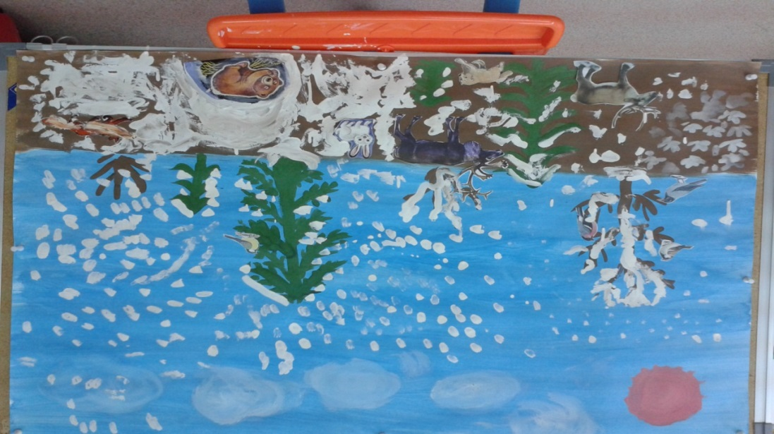

Составил:
Воспитатель
Картира. И.Ю.

г. Надым
2014г.
Образовательная область – «Познание», «Художественное творчество».
Интеграция образовательных областей: «Коммуникация», «Познание», «Музыка», «Художественное творчество», «Физическая культура», «Формирование целостной картины мира».
Форма: непосредственно образовательная деятельность.
Тема: «Некутя в гостях у детей».
Цель: Формирование целостной картины мира, расширение кругозора детей, развитие продуктивной деятельности детей в рисовании.
Задачи:
1. Закрепить знания детей о природе севера, диких животных, умение детей наносить мазки прямыми линиями в разных направлениях, наносить изображение путём примакивания, умение держать кисть, обмакивать кисть и набирать краску только на ворс, лишнюю снимать, отжимать кисть о край тарелочки, промывать кисть в воде и сушить ворс о салфетку.
2. Развивать творческое воображение, речь детей.
3.Воспитывать внимание, выдержку, побуждать добрые чувства, любовь к персонажу, к родной речи.
Оборудование: Ненецкая кукла Некутя, мольберт, панно на тему «Северная тундра», фотография с пейзажам на тему «Северный олень», краска гуашь белого цвета, кисточки, салфетки, шапочки оленей для игры, два обруча.

Ход занятия:
В группе детей встречает ненецкая куколка, она здоровается с детьми.
Кукла: «Здравствуйте, дети. Меня зовут Некутя!»
Воспитатель: Ребята, поздоровайтесь с куколкой.
Дети: Здравствуй, Некутя!
Воспитатель: Ребята, а вы заметали, что у нашей куколки необычное имя – «Некутя». Это ненецкое имя, если перевести с ненецкого языка на русский – «Некутя» - это маленькая девочка. Обратите внимание, ребята, на нашу куколку, какое интересное на ней платье, какого цвета платье?
Дети: Синего цвета.
Воспитатель: Ребята, посмотрите, какой орнамент на платье необычный, ненецкий. В таких платьях ходят ненецкие девочки. Скажи, Некутя, а где ты живёшь? - обращается воспитатель к куколке.
Кукла: Ой, ребята, а я забыла, где я живу, может вы мне поможете вспомнить. У меня есть фотография, где изображён мой родной край.
Воспитатель достаёт картину или фотографию, где нарисована тундра с оленями.
Дети: Дети вспоминают и называют край, где живёт Некутя – это тундра и она живёт в необычном доме, который называется чум.
Воспитатель: Ребята, каких животных вы видите на картине?
Дети: Это олени.
Воспитатель: Правильно это олени, какие ещё животные живут в тундре?
Дети: Медведи, волки, лисы, зайцы.
Затем воспитатель обращает внимание детей на куколку.
Воспитатель: Ребята, посмотрите на куколку, почему то она грустная, давайте с ней поиграем в подвижную игру.

Подвижная игра «Нет у зайки рукавиц».
Цель: Учить детей бегать, слышать сигнал, выполнять действия в соответствии текста.
Нет у зайки рукавиц, нет у зайки шапки,
Греют, греют у костра беленькие лапки.
День сегодня наступил, взяли зайки санки.
И поехали гурьбой с горки на лужайку.
Вот бежит лисичка, хитрая сестричка.
Где же, где же зайки? Разбежались зайки!

Воспитатель: Ребята, посмотрите на Некутю, она всё равно грустная, наверно что-то случилось? «Некутя, расскажи нам, что с тобой, может мы поможем тебе».
Затем воспитатель обращается к кукле: «Ты хочешь рассказать, что произошло и мы поймем быстрее, в чём дело?»
Воспитатель: Пройдём к мольберту и сядем на стульчики, а Некутя нам не только расскажет, но и покажет картину, где нарисована сказка.
Дети садятся на стульчики, а воспитатель вместе с куколкой садятся рядом и рассказывают детям сказку «Зимняя тундра».
«Зимняя тундра»
«Наступила зима. Затрещали зимние морозы. Деревья сбросили свой летний наряд и стоят голые, приготовились ко сну. Но случилась беда, заболела зимушка–зима, и тундра осталась без снега. Холодно стало медведю, который уснул в берлоге. Зайчик сменил серую шубку на белую и не может спрятаться от лисички–плутовки. Олени не могут побегать по белому, свежему снегу, и покатать на саночках маленьких детей. Вот и пришла к нам Некутя в гости с просьбой о том, чтобы вы помогли деревьям и животным спастись от стужи и мороза».
Воспитатель: Ребята, скажите, как мы с вами сможем им помочь, пока зимушка болеет.
Дети: Нарисовать снежок.
Воспитатель: Конечно, правильно, у нас есть краски и кисточки, и мы поможем нарисовать снег. Ребята, а снег какого цвета?
Дети: Белого.
Воспитатель: Поэтому мы с вами возьмём краску, какую?
Дети: Белую.
Коллективная работа выполняется под музыку. Воспитатель показывает, какими приёмами будет изображён снег. После этого дети начинают рисовать снег. По два – три ребёнка подходят к мольберту и приступают к заданию. Воспитатель руководит детьми, даёт каждому задание, где рисовать снег. Когда работа будет закончена, воспитатель хвалит детей за работу. Воспитатель обращает внимание детей на куклу, что она повеселела и радуется нашей работе. Мы с вами молодцы! Мы помогли зверям и деревьям пережить холодную стужу.
Воспитатель: Ребята, скажите, мы смогли, помочь Некуте?
Дети: Да.
Воспитатель: А как мы это делали?
Дети: Мы рисовали снег. Укрыли снегом землю, берлогу медведя, деревья.
Воспитатель: Ребята, а сейчас поиграем в ненецкую игру.

Подвижная игра «Оленевод и олени» (оборудование: маски, обручи)
Цель: Учить бегать не наталкиваться друг на друга, слышать сигнал.
На детей надеваются шапочки оленевода и оленей, обручи – это домики для оленей, под бубен дети двигаются, когда прекращается звон, олени бегут в обручи, оленевод их догоняет. Игра проводится несколько раз.

После игры Некутя хвалит ребят и прощается с детьми. Дарит угощенье.
Воспитатель: Кому мы сегодня помогли? Как мы это делали?

